**TUGAS 1**

**INSTALLATION**



**Adam Arthur Faizal**

**M3119001**

**TI A**

**PROGRAM STUDI TEKNIK INFORMATIKA**

**SEKOLAH VOKASI**

**UNIVERSITAS SEBELAS MARET**

**SURAKARTA**

**2020**

# 1. Install paket XAMPP, aktifkan Apache dan MySQL

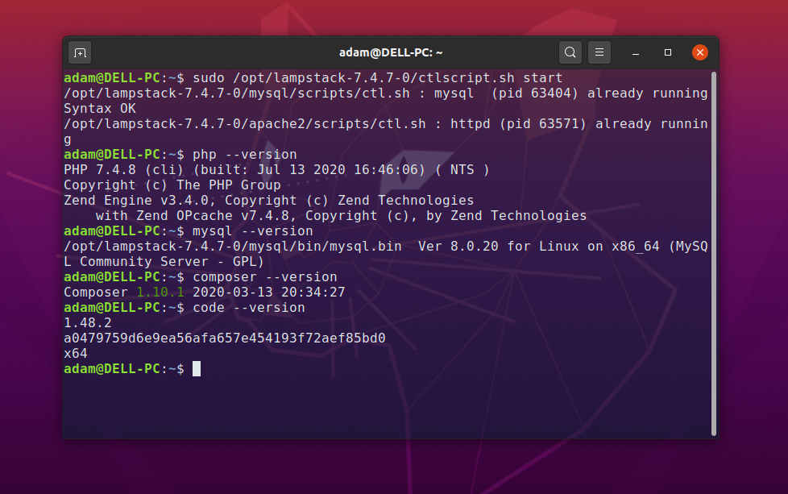Saya menggunakan LAMP dari bitnami.com. Saya juga sudah menginstall composer, dan saya saat ini menggunakan PHP versi 7.4

# 2. Install Visual Studio Code untuk editor script

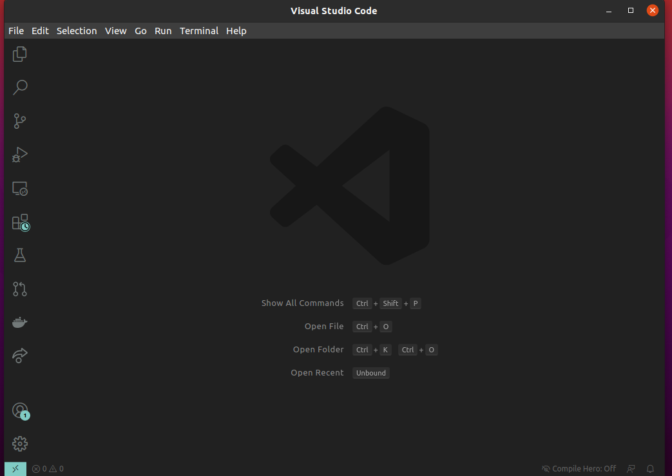Selain Visual Studio Code, terkadang saya juga menggunakan PHPStorm

# 3. Coba program PHP : Hello World + NIM + Nama

